Тема: «ИССЛЕДОВАНИЕ МЕТОДОВ СУПЕР-РАЗРЕШЕНИЯ С ПРИМЕНЕНИЕМ НЕЙРОСЕТЕВЫХ ТЕХНОЛОГИЙ»

Ранжированный список статей в журналах за 2023-2024 годы.

Ключевое слово: **обработка изображений**

Комментарий: по ключевому слову «супер-разрешение» было найдено всего 2 статьи, поэтому выбрал более широкую область.

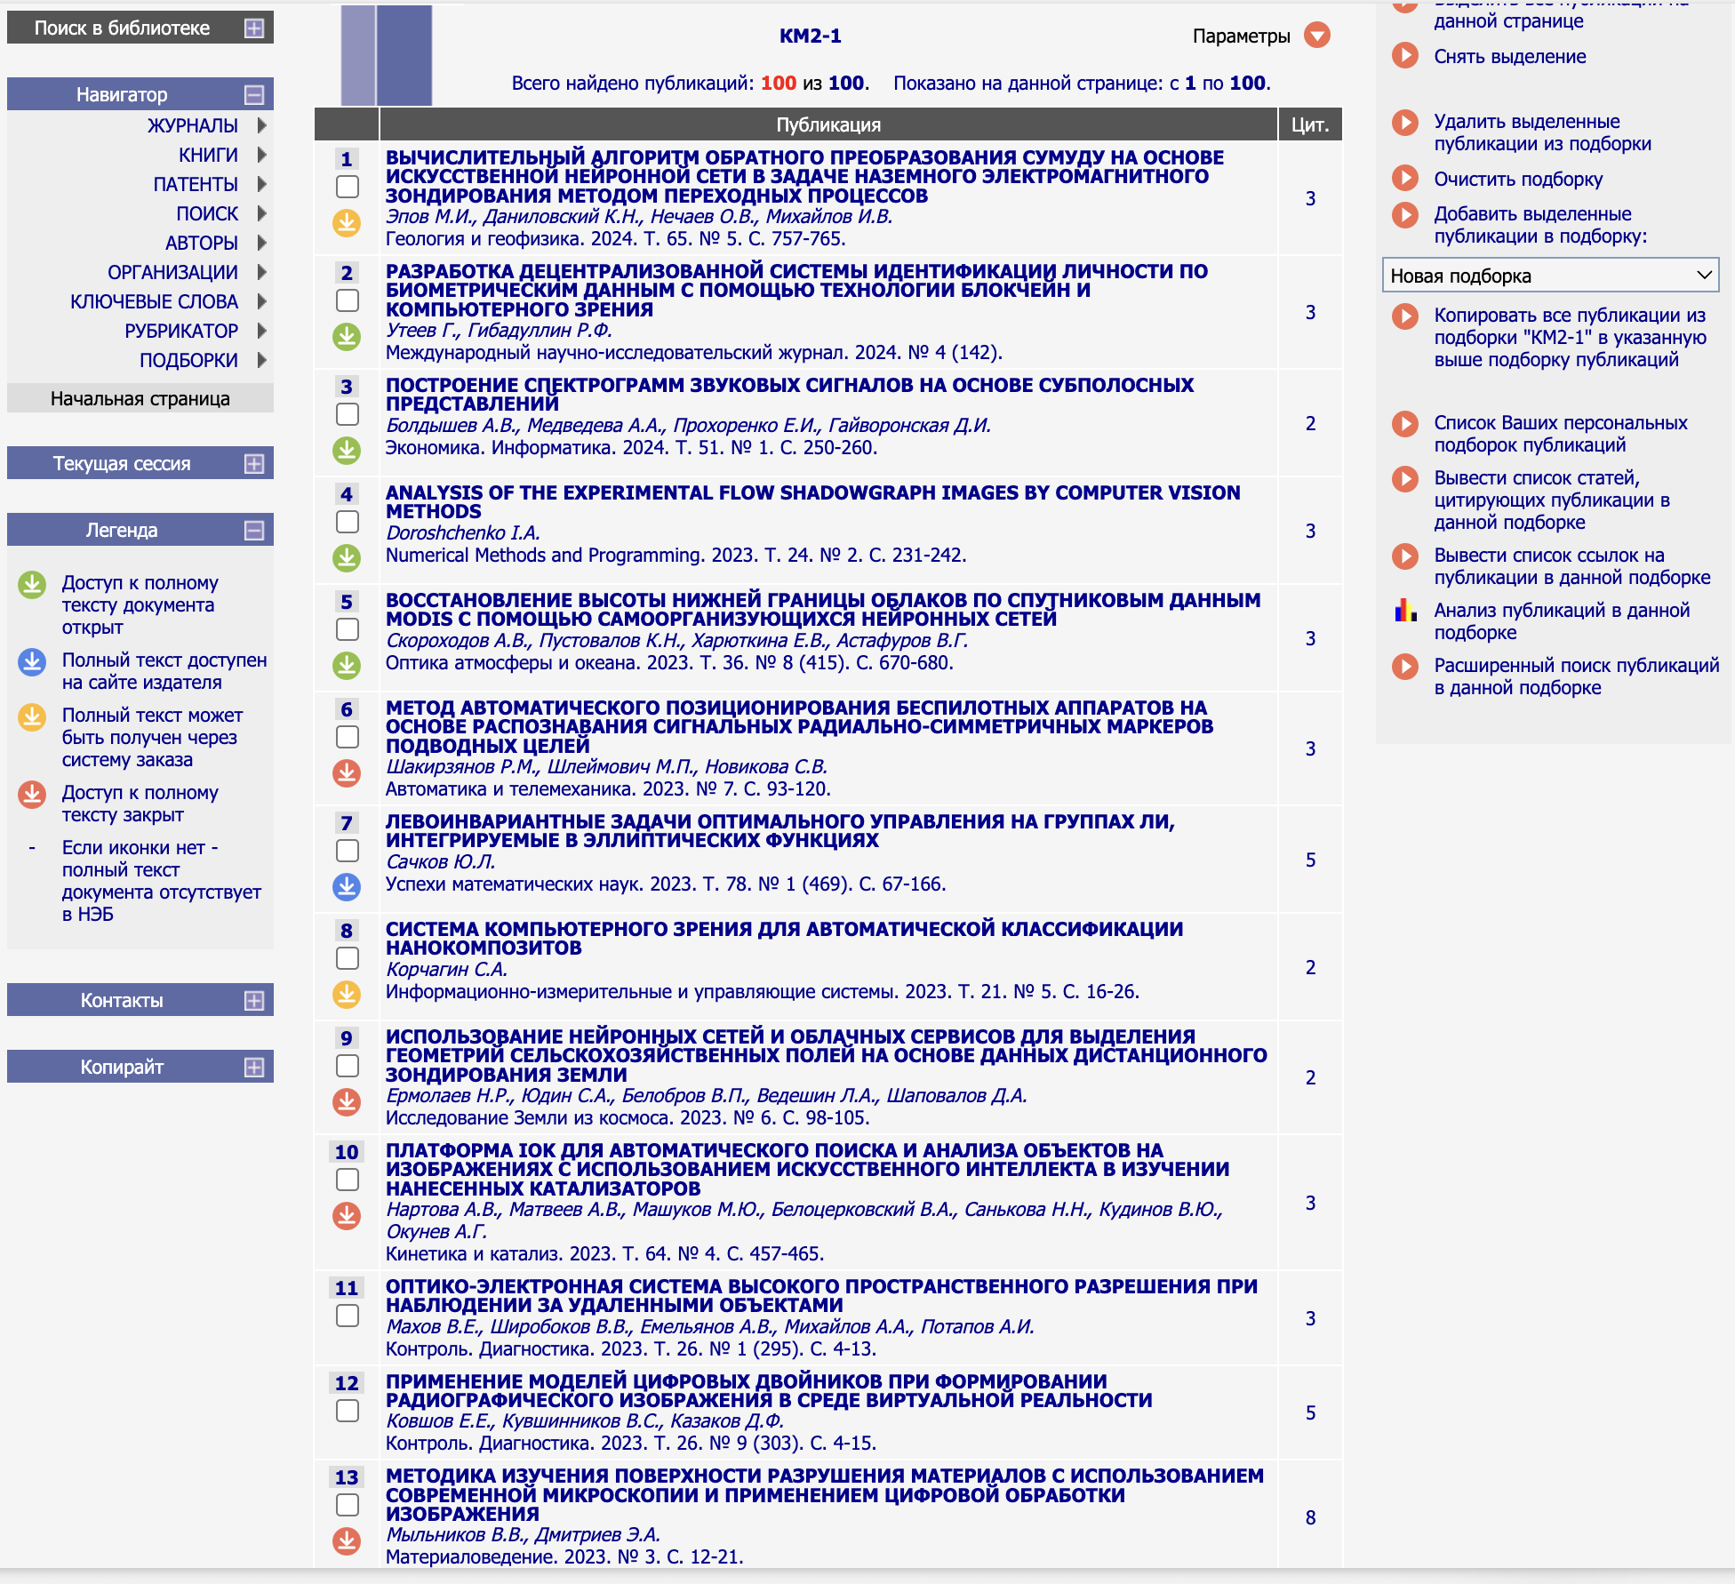

Подборка из 2-х статей с полным доступом и 1-ой статьи с ограниченным доступом:

